中山醫學大學附設醫院 護理部
台南漫遊新舊府城一日遊報名表
時間：112.04.22（星期六）
費用：如下表（多退少補）備早、午餐(本次午餐發放代金)
名稱 | 費用 | 備註
護理同仁  （只限護理人員） | 1100 | - 院方補助1100元，於活動結束後由護理部統一向院方申請入個人薪資帳戶  - 一年限補助參與一次
護理部管轄之  非護理同仁 | 600 | - 護理部管轄之非護理同仁（照顧服務員、供應室服務員、門診事務員及護理部行政職員等）  - 一年限補助參與一次
眷屬 | 1100 | 含餐註1、佔位、套裝行程費用、保險、行政代辦費
眷屬（未滿3歲） | 200 | 不含餐、不佔位、保險、行政代辦費
註1：餐點：早餐 / 午餐

名額：
- 原則一車護理同仁需滿25人才可成行；額滿為止。
- 按報名先後順序為主，以護理同仁及其眷屬為優先。

說明：
- 即日起至112年3月20日報名截止或額滿為止，逾期恕不受理。
- 請各單位統一填妥報名表後MAIL給小慧 cshe329@csh.org.tw。
- 繳費：待通知確認成行後，於繳費期限內至護理部繳交。
- 為避免影響參加人員權益，報名繳費後若無特殊理由恕無法退費。
退費時程 | 三天內  (4/19-4/21) | 3-7天內  (4/12-4/18) | 7天以上  (4/11前) | 註:103.06.16督導會議通過。  喪病等特殊狀況另議。
退費比率  (依報名費計算) | 0% | 50% | 70%
- 每車將提供精美獎品讓大家抽獎喔!
- 若有任何問題或不便之處，請來電行政組洪秀慧（分機34973）
台南漫遊新舊府城一日遊
日期：112年4月22日(星期六)
行程：公司集合出發→台江漁樂園→國華街美食探索→深緣及水善糖文化園區&曲水流觴體驗→快樂賦歸
07:50 | 中山附醫集合出發
08:00-10:30 | 前往台南
10:30-11:30 | 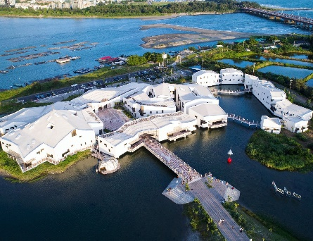  台江漁樂園~台版亞馬遜  經過紅樹林植物區後，視野突然豁然開朗，晴空萬里下，來到遼闊的「嘉南大圳」，這由日籍建築師八田與一所設計建造的水利設施，視野一望無際風光明媚，若是冬季（10月至隔年4月）遊船，還可前往此區的賞鳥亭賞鳥。也因「四草溼地」得天獨厚，因此每年來此度冬的水鳥數以萬計，能欣賞珍貴的台南三寶鳥—黑面琵鷺、反嘴及高蹺，其他還有琵嘴鴨、赤頸鴨、小環頸鴴、黃頭鷺、 紅冠水雞、野天鵝等來此度冬或避暑，而農曆春節至夏初時也有大量的鷺科鳥類在此繁衍下一代，實在是個賞鳥愛好者絕不能錯過的地方。
12:00-13:30 | 國華街美食探索  為方便逛街，午餐自理(發放代金)  說到台南必吃小吃，絕對不會錯過的就是國華街一代，除了小吃，周末時也會 有市集跟一些小攤位可以逛，絕對是悠閒台南之旅不能錯過的一環。
14:30-16:00 | 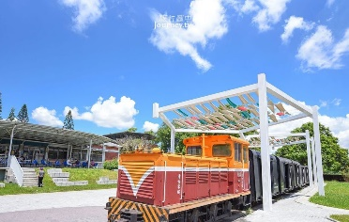  深緣及水善糖文化園區  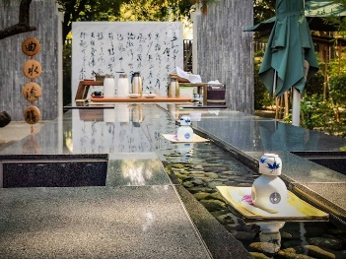  其中廠區的宿舍區與單身宿舍為光復後興建，雖皆為磚造建築，但形式與日式建築類似，故稱和風宿舍，最初為提供給糖廠員工與眷屬居住，所以形式古樸單純，附近還設有防空洞，足見建築本身的歷史價值，本區有4棟建築，為目前 廠區內歷史最悠久的建築，皆保持其完整性。以宿舍區域為基地，將結合善糖的產業文化，發展出多元面貌的休閒園區─深緣及水善糖文化園區。  曲水流觴體驗  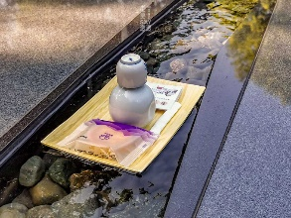  曲水流觴以前是古 文人雅士的遊戲，飲酒詠詩的地方，沈園南亭重現此景，並搭配塑膠木紋盤瓷白酒杯，循著流水漂流，讓大家可以喝茶聊天拍照。
18:00 | 快樂賦歸

台南漫遊新舊府城一日遊
報名表
繳費時，請自備零錢，謝謝
一、時間：112.04.22（星期六）
二、費用（多退少補）：護理同仁1100元/人（院方補助1100元，於活動結束後護理部統一協助申請入個人薪資帳戶）
護理部管轄之非護理同仁：600元；眷屬：1100元；眷屬(未滿3歲；不含餐、不佔位)：200元
單 位 | 員工  代號 | 姓 名 | 出生  年月日 | 身分證字號 | 手 機 | 護理同仁  1100元 | 護理管轄之非護理同仁  600元 | 眷屬  1100元 | 眷屬(未滿3歲)不含餐不佔位  200元 | 餐點  (葷/素)
- 煩請寄送電子檔給行政組小慧！~感謝大家~

